企業価値最大化に向けた経営基盤構築のご提案

1. エグゼクティブ・サマリー
茨城あずま建設株式会社様（以下、貴社）は2024年に売上122.8億円・営業利益6.7億円へV字回復を遂げ、成長局面へ再突入した。一方で、営業CFは2023年▲14.0億円、2024年▲1.49億円、2025年▲0.82億円と3期連続マイナスであり、短期借入金も約49～50億円水準に張り付いている。すなわち「損益は回復したが、運転資金構造が成長のブレーキになっている」状態である。加えて2025年は販管費率が改善したにもかかわらず粗利率が19.32%→13.45%へ急低下しており、現場原価・契約変更・価格転嫁の運用不備が利益変動を増幅している。
本提案は、以下3点を同時実装することで、2026年度に営業利益率4.0%水準、営業CFマージン+1.0%（≒+1.2億円）を実現し、短期借入依存を構造的に低下させる経営基盤を構築するものである。
- 案件採算（粗利）を安定させる現場PMO
- 運転資金（未収・未成・前受）の分解KPIによる営業CF黒字化
- 2024年問題に対する省力化DXと、茨城の産業立地を踏まえたGX（省エネ改修）

2. 財務諸表による現状診断

2-1.【収益性】利益の源泉は販管費ではなく「現場粗利」にある
年度 | 売上高 | 売上原価 | 粗利 | 粗利率 | 販管費率 | 営業利益率
2023年 | 79億 | 67億 | 12億 | 15.47% | 13.70% | 1.76%
2024年 | 122億 | 99億 | 23億 | 19.32% | 13.82% | 5.48%
2025年 | 121億 | 10億 | 16億 | 13.45% | 10.40% | 3.04%

2024年に粗利率19.32%・営業利益率5.49%へ改善したが、2025年は粗利率が13.45%へ急落し、営業利益率も3.05%へ低下した。販管費率は13.83%→10.40%へ改善しているため、悪化の主因は現場側（資材・外注・労務・工期影響・変更未契約）の吸収である。
示唆（現場で起きている問題）
- 価格転嫁（スライド条項、追加変更、見積更新）のタイミングが遅れ、原価上昇を粗利で吸収している。
- 案件別の「見積粗利→実行予算→出来高→原価差異」の週次監視が弱く、不採算化の早期是正ができていない。
- 人員急増（107→204名）により監督・現場事務の標準運用が薄まり、手戻り・出来高管理のズレが発生している。

2-2.【安全性】最大リスクは「短期借入固定化×手元流動性0.9ヶ月」
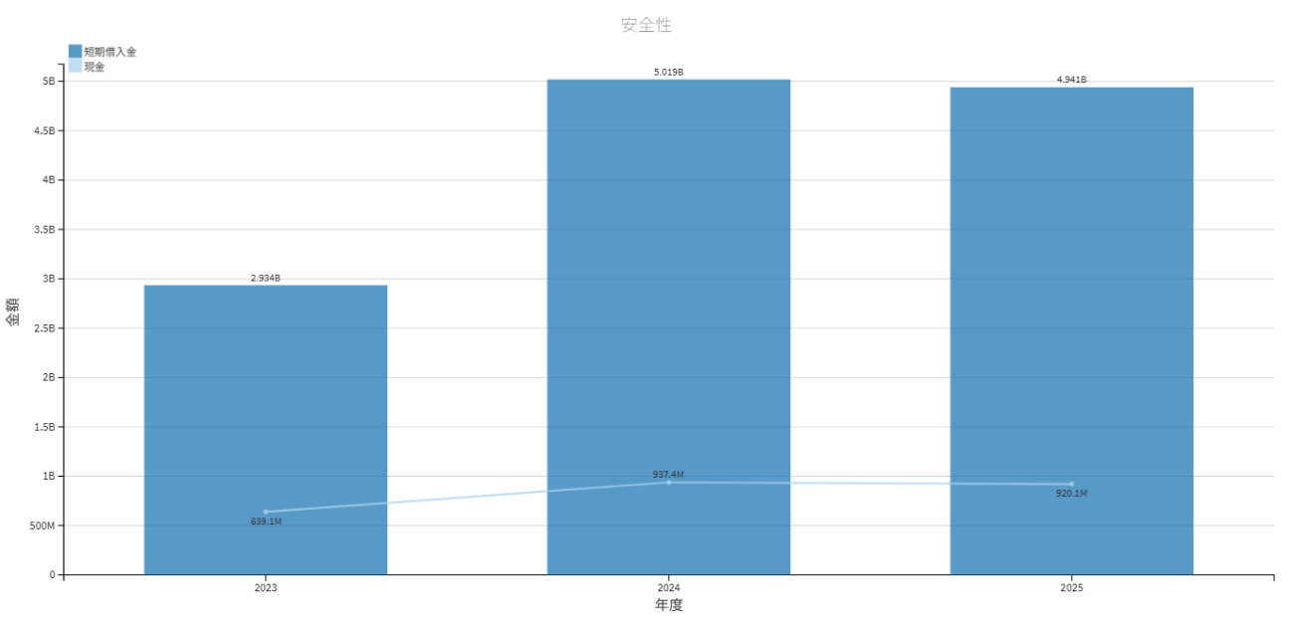
短期借入金は2023年29.3億円→2024年50.2億円→2025年49.4億円で高止まりである。現金水準は約9.2億円、平均月商（約10.2億円）に対して手元流動性0.91ヶ月と薄い。入金遅延・出来高ズレ・追加立替が起きた瞬間に資金が詰まりやすい構造である。
示唆（資金繰りで起きている問題）
- 売上債権が高水準で固定化：建設売上債権は2025年50.1億円（売上の約4.1ヶ月相当）と大きい。
- 完成工事未収入金が増大：2023年4.95億円→2024年12.39億円→2025年11.12億円。検収・請求・回収の運用にボトルネックがある。
- 未成工事受入金は約25億円で推移しているが、未収の増大を相殺しきれていない。出来高請求・中間前払の取り切りが不足している。

2-3.【効率性】人員増が売上・利益に転換できていない
売上高/人は2024年77.2百万円/人→2025年59.7百万円/人へ悪化、営業利益/人も4.24→1.82百万円/人へ低下した。採用拡大は成長に必要だが、標準化と配置最適が伴わない限り、生産性低下は固定費化し、粗利悪化と資金繰りを同時に悪化させる。

3. 経営課題の特定と優先順位

3-1. 課題①：営業CFを黒字化する「運転資金KPI経営」の未整備
営業CFが3期連続マイナスである以上、成長投資（DX/GX・車両・人材）を積んでも、短期借入依存が固定化し、金融コストと資金繰り不安が企業価値を毀損する。運転資金を分解し、商流別（官需/民需、元請/下請）に回収・出来高・検収を締めるべきである。

3-2. 課題②：粗利率の急変動を止める「現場原価・契約変更PMO」の欠如
2025年の粗利率急落は、価格転嫁・変更契約・実行予算統制の運用不備が原因である。販管費削減ではなく、工事台帳と週次原価で赤字芽を早期に潰す仕組みが必要である。

3-3. 課題③：2024年問題下での生産性設計（省力化×標準化×定着）の遅れ
人員急増に対して、監督1人当たりの現場運営が標準化されていない。省力化DXを「ツール導入」ではなく「運用設計（役割・帳票・頻度）」として実装し、現場間接工数を削減すべきである。

4. 具体的解決策（Action Plan）

4-1. 施策パッケージ全体像（KPIを先に固定する）
以下のKPIを経営会議KPIとして月次レビューし、現場・営業・経理を同じ数字で動かす。
- 粗利KPI
  - 案件別粗利率（下限ライン設定）
  - 赤字案件比率（件数・金額）
  - 追加変更の「未契約滞留残高」
- 運転資金KPI
  - 完成工事未収入金残高（目標：2025年11.1億円→9.0億円）
  - 建設売上債権回転日数（目標：△10日）
  - 出来高請求率（目標：当月出来高の95%以上を当月請求化）
- 生産性KPI（2024年問題対応）
  - 監督1人当たり担当現場数（標準値）
  - 現場間接工数（書類・写真・立会）削減率（目標：▲15%）
  - 若手の単独担当到達率（3か月・6か月）

4-2. 営業CF黒字化—「未収・未成・前受」を分解して締める
商流別の実装が要である。官需と民需で請求・検収・前受の取り方を変えるべきである。
- 官需（自治体・国交省等）で実行すべきこと
  - 出来高請求・中間前払の最大化（制度上の上限まで取り切る）
  - 検査・出来形書類の標準化で検収リードタイムを短縮
  - CO2見える化（総合評価方式の加点）を請求・評価に接続
- 民需（工場・物流・改修）で実行すべきこと
  - 追加変更は「都度契約」を原則化し、未契約着手を禁止
  - 電子契約・電子請求で締日を前倒し（請求漏れゼロ）
  - 施主別の与信・支払条件テンプレを整備（回収サイト上限設定）
- 元請/下請の出し分け
  - 元請：回収条件を主導できるため、出来高・前受を厚く設計しCFを改善
  - 下請：回収条件が弱い場合、請求締めと検収の「最短運用」を徹底し、立替増を抑制

4-3. 粗利安定化（現場PMO）—週次原価×変更契約×価格転嫁
2025年の粗利率悪化を止めるには、現場原価の「早期検知」と「是正権限」をPMOとして固定する必要がある。

- 工事台帳の刷新（見積→実行→週次出来高→差異）
  - 週次で「実行予算差異」「外注・資材の上振れ」「工期延伸要因」を見える化
  - 赤信号案件は、現場所長・積算・購買・経理を束ねた是正会議で即断する
- 価格転嫁の制度運用をルール化
  - スライド条項の適用漏れをゼロ化（適用判断のチェックリスト運用）
  - 資材高騰局面の見積テンプレを刷新（単価更新頻度を月次に固定）
- 追加変更の「未契約滞留」をゼロへ
  - 変更指示発生→48時間以内に見積提示→合意までの標準フローを設定
  - 未契約着手は経営判断案件とし、現場判断での常態化を排除する

4-4. 省力化DX（2024年問題）—投資対効果の高い順に導入する
DXは「現場間接（書類・移動・立会・手戻り）」を削る順に入れるべきである。BIM/CIMは適用工種を絞り、先に効果が出る領域から展開する。
優先順位 | 施策 | 詳細
1. | 遠隔臨場・電子黒板・写真管理の全現場標準 | 監督の移動・立会を削減し、残業抑制と担当現場維持に直結させる
2. | 検査書類・出来形・安全書類のテンプレ統一 | 若手でも回る運用にし、教育コストと品質ばらつきを抑える
3. | 配車・重機・資材手配の一元管理 | 手待ち・遊休の削減が粗利改善に直結するため、購買・現場を横断する

5. 導入コストと期待リターン

5-1. 施策別の投資対効果（年間）
施策 | 初期/年額コスト（概算） | 期待効果（年間） | 成果KPI（12か月）
運転資金PMO（請求・検収・回収の商流別統制） | 初期0.2億円 / 年0.3億円 | 営業CF +1.2～2.0億円（未収圧縮・請求前倒し） | 完成工事未収入金 11.1→9.0億円、回収日数△10日
現場原価PMO（週次原価・変更契約管理） | 初期0.1億円 / 年0.2億円 | 粗利率 +0.8～1.2pt（≒+1.0～1.5億円） | 赤字案件比率▲30%、未契約変更残高ゼロ
省力化DX（遠隔臨場・電子写真・帳票テンプレ） | 初期0.4億円 / 年0.2億円 | 現場間接工数▲15%（残業抑制・生産性改善） | 監督1人当たり担当現場数維持、書類工数▲15%

※コストは貴社規模（売上約122億円、人員204名）に対する一般的レンジであり、現状のIT環境・現場数・工種により確定する。

6. 財務インパクトシミュレーション

6-1. 損益インパクト（2025実績を起点）
粗利率の回復（+1.0pt）と、現場間接削減・是正による営業利益率改善を同時に狙う。売上が横ばいでも利益は改善できる設計である。
指標 | 2025実績 | 12か月後目標 | インパクト
売上高 | 121.9億円 | 122.0億円 | 横ばい前提
営業利益 | 3.72億円 | 4.88億円 | +1.16億円
営業利益率 | 3.05% | 4.00% | +0.95pt

6-2. キャッシュ・運転資金インパクト（営業CFを黒字へ）
完成工事未収入金の圧縮と請求前倒しで、営業CFを最低でも売上比+1%へ反転させる。これにより短期借入の増勢を止め、金融耐性を上げる。
指標 | 2025実績 | 12か月後目標 | インパクト
営業CF | ▲0.82億円 | +1.20億円 | +2.02億円
完成工事未収入金 | 11.12億円 | 9.00億円 | ▲2.12億円（回収改善）
手元流動性（現金/月商） | 0.91ヶ月 | 1.10ヶ月 | 資金詰まりリスク低下

6-3. 調達設計（短期＝運転、長期＝投資に分離）
区分 | 現状 | あるべき姿 | 実行内容
運転資金 | 短期借入が高止まり | 手持工事高×回収サイト連動で上限管理 | 短期枠再設計、必要に応じコミット枠
投資資金（DX/GX） | 短期と混在しやすい | 長期性資金/リースで分離 | 施工管理DX・ICT機器・車両を長期化
早期資金化 | 未収増大の緩衝が弱い | 案件別に選択的に導入 | 電子記録債権・請求書早期資金化

7. 結び（共に企業価値を引き上げる）
貴社は2024年に収益力を回復し、茨城という産業・インフラ需要の厚い地域で成長の土台を持つ。一方で、営業CFマイナスと短期借入依存が続く限り、成長は資金繰り制約により必ず鈍化する。ゆえに本提案は「利益を増やす」より先に「利益が資金として残る」仕組みを作り切ることを中核に置いた。
運転資金KPIで営業CFを黒字化し、現場PMOで粗利変動を止め、省力化DXで2024年問題を乗り越える。この三点を12か月で実装し、貴社が次の3年を“資金繰り不安のない成長”へ転換することを必ず実現する。貴社の実行パートナーとして、現場・本社・金融を束ね、意思決定と実装を最後まで伴走する。

